## 3

程序代码：

#include<stdio.h>

#include<string.h>

void main()

{

char s1[100],s2[10];

int i,j,k,len1,len2,b[10];

gets(s1);

gets(s2);

len1=strlen(s1);

len2=strlen(s2);

for(i=0,k=0;i<len1;i++)

{

for(j=0;j<len2;j++)

if(s1[i+j]!=s2[j]) break;

if(j>=len2)

b[k++]=i+1; //i从0开始计数的，所以位置是i+1

}

printf("%d\n",k); //k为s2在s1中出现的次数

for(i=0;i<k;i++)

printf("%d ",b[i]); //返回s2在s1中的位置,可能有多个

printf("\n");

}

运行结果截图：

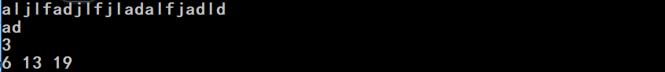

## 4、

程序代码：

#include <stdio.h>

#include <string.h>

int main(void)

{

char s[100] = {0};

char del[100] = {0};

char temp[100] = {0};

int loc;

int len_s;

int len_del;

gets(s);

gets(del);

while( strstr(s, del) != NULL)

{

len_s = strlen(s);

len_del = strlen(del);

strcpy(temp, strstr(s, del));

loc = strlen(temp);

strcpy(s + len_s - loc, temp + len_del);

}

puts(s);

return 0;

}

运行结果及截图：

